  Objednávka č.: 1182400001
 |  |  |  | Odběratel:
 |  |  |  |  |  |  |  |  |  |  | Vysoká škola chemicko-technologická v Praze  Technická 1905/5  16000 PRAHA 6  Česká republika |  |  |  |  |  |  |  |  |  |  |  | PID:
 |  |  |  |  |  |  |  |  |  |  |  |  |  |  |  |  |  |  |  |  |  |  | Smlouva: |  |  |  |  |  |  | OBV_1182400001
 |  |  |  |  |  |  |  |  |  |  |  |  |  |  |  |  |  |  |  |  |  |  | Číslo účtu:
 |  |  |  |  |  |  |  |  |  |  |  |  |  |  |  |  |  |  |  |  |  |  | Peněžní ústav:
 |  |  |  |  |  |  |  |  |  |  |  |  |  |  |  |  | Dodavatel:
 |  |  |  |  |  |  |  |  |  |  | DIČ: |  |  | CZ60461373 |  |  |  |  | IČ: |  |  | 45354405 |  |  |  |  |  |  | DIČ: |  |  |  | CZ45354405
 |  |  |  |  |  |  |  |  |  |  | IČ: |  |  | 60461373
KLIMATON s.r.o.
Letkovská 648/42
326 00 PLZEŇ 2-SLOVANY
Česká republika

 |  |  |  | Konečný příjemce:
Ústav chemie ochrany prostředí
NS240 Ústav chemie ochrany prostředí
Technická 5/1905, 166 28 PRAHA 6
Česká republika
xxxxxxxxxx
Tel.: xxxxxxxxxx
E-mail: xxxxxxxxxx

 |  |  |  |  |  |  |  |  |  |  |  |  |  |  |  |  |  |  |  |  |  |  | Platnost objednávky do: |  |  |  |  |  |  |  |  |  |  | 31.12.2018
 |  |  |  |  |  |  |  |  |  |  |  |  |  |  |  |  |  |  |  |  |  |  |  |  |  | Termín dodání: |  |  |  |  |  |  |  | 02.10.2018
 |  |  |  |  |  |  |  |  |  |  |  |  |  |  |  |  |  |  |  |  |  |  |  |  |  | Forma úhrady: |  |  |  |  |  |  |  | Příkazem
  Místo dodání | : | viz. adresa konečného příjemce
 |  |  |  |  |  |  |  |  |  |  |  |  |  |  |  |  |  |  |  |  |  |  |  |  |  | Termín úhrady:
  Způsob dopravy | :
  Dodací podmínky | :
!! Na Vaše doklady vždy uvádějte číslo naší objednávky !!
Dodejte:
Instalace klimatizace laboratoří - místnost AG03a a AS60.
Dle Vaší nabídky Z08-0291 ze dne 17.8.2018 a mailu z 26.9.2018 objednáváme dodávku a montáž klimatizačních zařízení do místností AG03a a AS60.
Dodací lhůta - 4 týdny od objednání
Doba plnění - 5 pracovních dnů
Délka záruky - 30 měsíců
Záruční servis - zajistíte
 |  |  |  | Položkový rozpis:
 |  |  |  | Položka
  Instalace klimatizace laboratoří - místnost AG03a a AS60 | 128 238.00 | CZK
 |  |  |  | Celkem: |  |  |  |  |  |  |  |  |  |  |  |  |  |  |  |  |  |  |  |  |  |  |  |  |  |  |  | 128 238.00 |  |  | CZK
 |  |  |  |  | Předpokládaná cena celkem (bez DPH):
  128 238.00 | CZK
 |  |  | Datum vystavení: |  |  |  |  |  |  |  |  |  | 02. 10. 2018
 |  |  | Vystavil:
 |  |  |  | xxxxxxxxxx |  |  |  |  |  |  |  |  |  |  |  |  |  |  |  |  |  |  |  |  | Razítko, podpis
 |  |  |  | Tel.: xxxxxxxxxx, E-mail: xxxxxxxxxx
 |  | 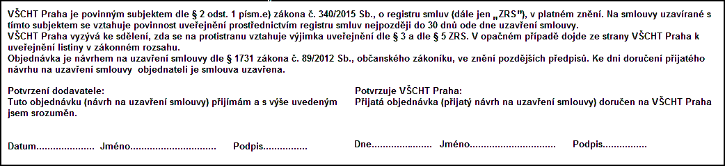
 | Interní údaje objednatele : 240 \ 1 \ 0070 000 I Interni cleneni \ 1 Deník: 1 \ Neinvestiční objednávky
 | Sídlo organizace: Vysoká škola chemicko-technologická v Praze, Technická 5, 166 28 Praha 6, VŠCHT Praha je veřejná vysoká škola zřízená zákonem č. 111/98 Sb. o vysokých školách

